Vybavení žáků 1.ročníku na ODBORNÝ VÝCVIK – Hlinky

Obor Elektrikář silnoproud a Autoelektrikář
„pod“ stromeček“ … do ledna nutno zajistit:
(veškeré nářadí pro elektrikáře musí mít atest na 1000V)
- Sada nářadí MANESMANN 812596 11 KS. Např.: TIPA.EU
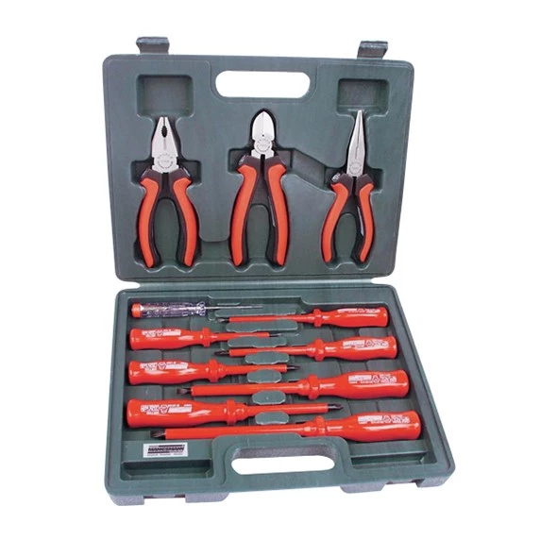
Obsahuje:
4 ploché šroubováky. 3x100/ 4x100 / 5,5x125 / 6,5x150mm
3 křížové šroubováky: PHO x75 / PH1x80 / PH2x100mm
1 zkoušečka napětí, testováno GS
Profi kombinované kleště 160mm
Profi telefonní kleště 160mm
Profi postranní nůž (kleště štípací) 160mm
- Kleště odizolovací
- Nůž kabelářský s kapkou
- Zkoušečka obvodů ELECO ZO-94 prozváněčka
- 9V baterie

